Методические рекомендации по организации профилактической работы антинаркотического направления для СПО

Силантьева Оксана Георгиевна
Преподаватель. Высшая категория.
государственное бюджетное профессиональное образовательное учреждение Сибайский многопрофильный профессиональный колледж

Содержание
Введение. …………………………………………………………………………………3-4
Глава 1. Единство социальных институтов в профилактической работе……… ……5-7

1.1. Общественная деятельность о предупредительных мерах наркотиков……….....5-6
1.2. Антинаркотические мероприятия социальных институтов в жизни подростка...6-7

Глава 2. Совместная работа социальных институтов по пяти направлениям
в профилактических мероприятиях……………………………………………………..7-21
2.1. Направление «Информационное»…………………………………………….…….7-10
2.2. Направление «Скажи: « НЕТ!»……………………………………………………..10-12
2.3. Направление «Колледж-службы профилактики»…………………………………13-15
2.4. Направление «Мы за ЗОЖ!»………………………………………………………..16-18
2.5. Направление «Студент-колледж-семья»…………………………………………..19-21
Заключение……………………………………………………………………………….22
Глоссарий…………………………………………………………………………………23
Список использованной литературы……………………………………………………24

Введение
Все знают, что зависимость – это плохо. Такие формы регрессии, как алкоголизм, курение, наркомания – это уход в «другие миры», которые человек использует в качестве иллюзий для решения конфликтов, проблем, когда сталкивается с ними в реальной жизни.
Мы, как социальные институты общества: семья – родители, учебные заведения – преподаватели и студенты, организации - специалисты, призваны заниматься пропагандой здорового образа жизни, неся в массы профилактические знания. Всемирная организация здравоохранения считает одним из приоритетных направлений - обучение навыкам здорового образа жизни. Нация будет богата и процветающей только тогда, когда она будет здорова! Подрастающее поколение должно научиться говорить: «Нет!», должно перестать верить в чудеса тех, кто бесплатно предлагает вечный «кайф». Социальные институты не решат эти проблемы, пока будут слепы и глухи к чужому горю, горю тех, кто уже стал рабом дурмана. До тех пор, пока мы будем делать вид, что не существует этой пагубности, проблемы наркомании будут процветать. Поэтому нужно начинать говорить об этом, бороться с этим социальным институтам совместно, вызывая необходимость в активных действиях по профилактическим мероприятиям.
Важнейшим элементом здорового образа жизни должен стать сознательный отказ от пагубных привычек. Центральное место начинает занимать профилактика наркомании. Наркомания носит драматический характер. Весь мир борется с этим отрицательным явлением, каждый год выделяются огромные средства, которые измеряются десятками миллиардов долларов, но несмотря на это проблема наркомании является третьей угрозой человечеству после ядерного оружия и глобальной экологической катастрофы. Распространение наркотиков, которые включают в себя разные формы токсикомании, еще более трагично. Тяжелую зависимость могут вызвать наркотики нелегального производства и распространения, а это в свою очередь деградация следующего поколения общества.
Наркомания – это рак воли, который своими метастазами поражает тех, кому приемлем низкий уровень культуры здоровья. С большим сожалением говорится о России, когда приводится статистика о ней, как об одном из лидеров по алкоголизму. На данный момент к этому добавляется серьезная эпидемия наркомании.
В профилактических мероприятиях социальных институтов по наркомании большую роль играет объективная информация, правильно организованное время подростка, его досуг.
Поддаваясь соблазну, человек порой не осознает, что зависимость не дарит человеку удовольствие, а только создает иллюзию его получения. Иллюзия становится дорогой вещью, а оплата самой ценной валютой – здоровье, внешность, успех. «Жизнь – это большой супермаркет, можешь брать все, что угодно, пользоваться как хочешь. Но помни в конце касса, где придется за все расплатиться»
Актуальность проблемы, состоит в том, что должна быть единая необходимость реализации целостной профилактической системы социальных институтов.
Цель –совместная профилактическая работа социальных институтов семья – колледж – специалисты для формирования у студентов антинаркотического мировоззрения.
Гипотеза. Мероприятия выделенных социальных институтов – колледж – семья – специалисты по профилактике наркомании будут эффективными в том случае, если:
- подросткам и взрослым будет предоставлена объективная информация о наркотических веществах, их воздействии на человека и последствиях применения.
- в борьбе с наркоманией студенты, родители, педагоги и другие специалисты будут едины.
Объект исследования – профилактическая работа по пяти направлениям социальными институтами колледж – семья – специалисты по употреблению наркотиков.
Предмет исследования - условия внедрения профилактической работы по пяти направлениям в едином контенте социальных институтов – колледж – семья – специалисты.
Задачи исследования:
- определить специфику наркомании как особого социально-психологического феномена,
- изучить соответствующую литературу,
- проанализировать эффективность профилактических мероприятий по пяти направлениям, в которых участвуют социальные институты колледж – семья – специалисты.
Методы исследования:
1) Теоретический - анализ и синтез литературы с целью получения информации о состоянии проблемы наркомании в целом.
2) Анализ профилактических мероприятий социальных институтов колледж – семья – специалисты по пяти направлениям с целью изучения формирования антинаркотического мировоззрения.

Глава1. Единство социальных институтов в профилактической работе.

Новый день – подарок,
Если мир твой ярок.
Стань сильней делами,
Встречами, друзьями.
(Гимн «НАРКОНЕТ» Автор Олег Маяков)

  - Общественная деятельность о предупредительных мерах наркотиков.

«Роль общественного влияния в профилактике наркомании невозможно переоценить. Мы с вами вместе должны объединить наши усилия для разработки новых подходов, форм и методов работы в этом направлении. Для этого необходимо формировать у человека, начиная с детского возраста, устойчивое мировоззрение, отражающее систему истинных, а не мнимых ценностей, и понимание своего места в обществе. Активный и ответственный человек будет успешен в жизни и не выберет наркотики, чтобы убежать от несостоявшихся ожиданий»
Президент Российской Федерации В.В. Путин
Острая проблема, которая представляет угрозу и оказывает отрицательное влияние на демографию, социально – экономическое развитие – это незаконный оборот наркотических средств и психотропных веществ.
Статистика ФСКН РФ в России говорит о 8 миллионах человек, которые в той или иной степени употребляют наркотические вещества. Примерно 86 тысяч россиян ежегодно становятся наркоманами. Смертность от наркотических веществ одна из самых высоких в России, ежегодно наркотики убивают до 70 тысяч человек, средний возраст наркомана – 28 лет.
Субъекты антинаркотической деятельности в Российской Федерации проводят огромное количество организационных мероприятий для достижения результатов, которые направлены на предупреждение, выявление, пресечение незаконного оборота наркотиков, а также профилактику немедицинского потребления наркотиков; лечение,
реабилитацию больных наркоманией.
«Решать задачи пресечения незаконного оборота наркотиков возможно не только правовыми и правоохранительными, но и активными разъяснительно-профилактическими мерами, с опорой на общественность и СМИ.»
Начальник управления межведомственного взаимодействия ГУНК МВД России полковник полиции Виталий Хмельницкий.
Благодаря проводимым мероприятиям, принимаемым мерам в последние годы удается стабилизировать ситуацию. Статистика Минздрава России приводит следующие данные - общее число наркопотребителей снизилось на 7,5 %, в том числе несовершеннолетних - на 24 %.
В 2018 году количество изъятых из незаконного оборота подконтрольных и запрещенных веществ составило около 23 тонн. В общем объеме изъятий пятая часть (или 20,3%) - «синтетика». Росту ее оборота способствует относительно низкая стоимость и неограниченность синтеза новых веществ, а также доступность приобретения и оплаты, через «Интернет», с помощью IT-технологий в 2018 году совершено более 174 тысяч преступлений, каждое десятое из которых связано с наркотиками.
В минувшем году МВД России по запросам, поступившим из Роскомнадзора, принято более 26,5 тысяч решений об ограничении доступа к «интернет–ресурсам», что
позволило сократить аудиторию пронаркотических сообществ в социальных сетях более чем на 14 млн. человек.
"Занимаясь профилактикой, необходимо владеть определённым набором знаний, терминологического минимума и уметь отвечать на вопросы, которые часто задают подростки. Например, постоянно спрашивают: "Из чего сделан насвай?", "Как можно заблокировать пронаркотический ресурс?".
Элина Сафина, организатор Республиканского антинаркотического форума.

  - Антинаркотические мероприятия социальных институтов в жизни подростка.

В настоящее время перед социальными институтами стоит глобальная задача осознать, что в профилактических мероприятиях должна быть постоянность, системность, эффективность, поэтому так важно совершенствовать опыт, формы и методы антинаркотической деятельности.
Для совместной и эффективной профилактической деятельности в колледжах можно рекомендовать повысить практическую антинаркотическую направленность содержания учебных дисциплин; внедрять инновационные педагогические технологии, которые будут обеспечивать развитие ценностей здорового образа жизни; активизировать учебно-воспитательную работу, направленную на выработку у подростков психологической стойкости против наркотиков, на пропаганду здорового образа жизни; совершенствовать систему информирования студентов (оборудование ярких информационных стендов, воссоздание системы радиовещания, издание газет, встречи – беседы с просмотром видеоматериалов по антинаркотической тематике ); совершенствовать службы психологической поддержки подростков, консультативной помощи; активизировать работу по социальной защите студентов. Единство психолога, врача, педагогического коллектива, родителей позволит быть эффективной силой, которая окажет огромную роль в профилактике наркомании среди подростков.
Семья, как институт социализации, должна обеспечивать адаптацию подростка к жизни в сложных внешних условиях и защитить от деструктивных стимулов развития. В сфере профилактики подростковой наркомании роль семьи в настоящее время особенно важна, самоустранившаяся семья в вопросах профилактики наркозависимости лишает
индивидуализации, снижает эффективность воспитательного процесса.
Продуктивность профилактических мероприятийпо наркомании напрямую связана с обеспечением подготовки семьи к выполнению своих функций в процессе социализации и воспитания подрастающего поколения, а именно с преодолением некомпетентности родителей по вопросам формирования у подростков зависимости от
ПАВ, возрастных особенностей подросткового периода. В целях установления связи между социальными институтами семья – колледж – специалисты нужно вводить опросы родителей для выявленияактуальных проблем, наболевших вопросов в воспитания детей; проводить родительские и классные собрания по выработке и составлению единых правил поведения в колледже, в семье, проекты совместных программ деятельности; привлекать родителей к организации досуга подростков в совместной деятельности институтов; установить в колледжах телефоны доверия; просвещать и активно вовлекать родителей в профилактическую работу; организовать родительские всеобучи, вводя в колледжи должность заместителя директора по работе с родителями.
В здоровой семье родители нуждаются и признают необходимость проведения антинаркотической профилактики, но не всегда для доказательности хватает своих педагогических знаний. Сотрудничество семьи со специалистами в различных областях социализации может помочь ей преодолеть свой страх и неумение общаться с подростками, наладить взаимодействие между поколениями, понять и вовремя исправить свои ошибочные стратегии антинаркотической профилактики.
Для вовлечения родителей в профилактику злоупотребления наркотиками прежде всего необходима разработка на национальном и местном уровне программ информационно-разъяснительной работы среди родителей. Такое информирование потребует объединения усилий различных государственных структур, органов местного самоуправления, различных общественных организаций, научных учреждений, СМИ, церкви, учебных заведений.
По профилактической работе в совместной деятельности действенно внедрять научно-исследовательскую деятельность по проблемам наркозависимости; в каждом населенном пункте мониторить основные показатели, характеризующие наркологическую ситуацию для определения комплекса профилактических
мероприятий; разрабатыватьи внедрять практические программы, направленныена профилактику злоупотребления ПАВ в колледже и неформальных группах подростков; доносить информацию о формировании ценностей для подростков через СМИ; систематически проводить конкурсы, олимпиады на лучший проект, лучшую программу, включая совместную деятельность семьи, специалистов, по профилактике наркомании.

Глава 2. Совместная работа социальных институтов по пяти направлениям в профилактических мероприятиях.

Методика профилактики наркомании основана на регулярном посещении мероприятий с психологами, в организации встреч с врачами-наркологами, также различные психокоррекционные профилактики подростковой наркозависимости. Профилактическая работа в одном тандеме опирается на пять направлений.

2.1. Направление «Информационное»

Суть данного блока мероприятий состоит в предоставлении социальными институтами детям фактических данных о природе, о вредных последствиях употребления наркотиков. Через сайт нашего колледжа (https://sibaipolitech.ucoz.ru/ )и социальные сети (https://vk.com/smpksibai ) мы предоставляем всю информацию о проведённых мероприятиях, советы и рекомендации по профилактике, составляем и распространяем серии печатных материалов для студентов и родителей под рубрикой “Вперед к здоровью!”
Различная «положительная» информация о наркотиках находится в свободном доступе, поэтому в рамках деятельности по развитии информационного общества в сфере образования в обеспечении безопасности и развития детей в информационном пространстве мы ведем параллельно работу с профилактикой о наркотиках и правилами пользования с сайтами, информирование обучающихся и родителей по информационной безопасности в сети Интернет, социальных сетях. В мероприятиях принимают участие студенты, родители, преподаватели.
Согласно письма № 06-25/162 от 13.07.2018 Министерства образования Республики Башкортостан в ГБПОУ Сибайский многопрофильный профессиональный колледж выполняются мероприятия Плана Экспертного совета по информатизации системы образования и воспитания Временной комиссии Совета Федерации, отчет о выполненных мероприятиях ежеквартально представляется в Министерство образования Республики Башкортостан.
За 4 квартал 2018 года студенты и преподаватели ГБПОУ Сибайский многопрофильный профессиональный колледж приняли участие в следующих мероприятиях, регламентированных планом Экспертного совета:
- На сайте ГБПОУ Сибайский многопрофильный профессиональный колледж размещена информация о Едином уроке: https://sibaipolitech.ucoz.ru/news/v_rossijskikh_shkolakh_prokhodit_edinyj_urok_po_bezopasnosti_v_internet/2018-12-28-466
- Преподаватели у которых имеются дети проходят опрос на сайте проекта "Сетевичок" www.родители.сетевичок.рф. (12 человек).
- Родителям и студентам групп ПО-17, РЭГ-17/2, БД-17 розданы листовки с основными рекомендации и советами по обеспечению персональной информационной безопасности, а также рекомендовано пройти опрос на сайте проекта "Сетевичок" www.родители.сетевичок.рф.
- Студенты групп ПО-17, ПО-16, ПО-15, охват - 74 студента, приняли участие в Международном квесте (онлайн-конкурсе) по цифровой грамотности «Сетевичок» на сайте www.Сетевичок.рф.
- Студенты ГБПОУ СМПК групп ОПИ -15, ПКД-18, ПСО-18, ПО – 15, ПО-16, ПО-17, РЭГ 17/2 приняли участие во Всероссийской контрольной работе по кибербезопасности на сайте www.Единый урок.дети, охват составил 123 человека.
- В рамках предметной недели Комиссии информационных, математических дисциплин была проведена Всероссийская научно-практическая конференция «Информационная культура и безопасность в аспекте подготовки будущих специалистов» в заочной форме.
- В рамках Всероссийской недели сбережений были проведены внеклассные мероприятия по обеспечению безопасности в сети, при использовании финансовых инструментов и информационной защиты персональных данных, охват составил 115 человек.
- В ГБПОУ СМПК разработан план мероприятий по использованию материалов сайта www.Единый урок.дети, для формирования безопасной информационной среды.
План мероприятий для формирования безопасной информационной среды на период январь-июнь 2018-2019 учебного года утвержден директором ГБПОУ СМПК Л.Х.Баймуратовым и содержит следующие мероприятия:

№ п/п | Наименование мероприятия | Дата проведения | Категория участников
1. | Программы дистанционного образования педагогических работников, включающие программы повышения квалификации и курсы профессиональной переподготовки (Ковальчук С.А., Юлдашбаев Р.М) | По графику | Преподаватели
2. | Родительские собрания в группах 1-3 курсов по | По плану родительских собраний | Родители, классные руководители
3. | Квест по молодежному предпринимательству «Bunessteeen» | По плану мероприятий | Студенты 1-3 курсов
4. | Проведение внеклассных мероприятий по материалам сайта www.Единый урок.дети | По плану классных часов | Классные руководители и студенты

Достижения студентов подтверждаются дипломами и сертификатами, участие в мероприятиях осуществляется во внеурочное время, в совместной деятельности преподавателей и родителей. Студенты проявляют активный интерес в этой деятельности и относятся ответственно к выполнению заданий.

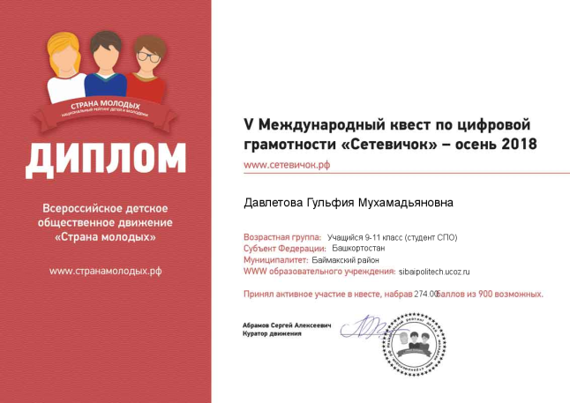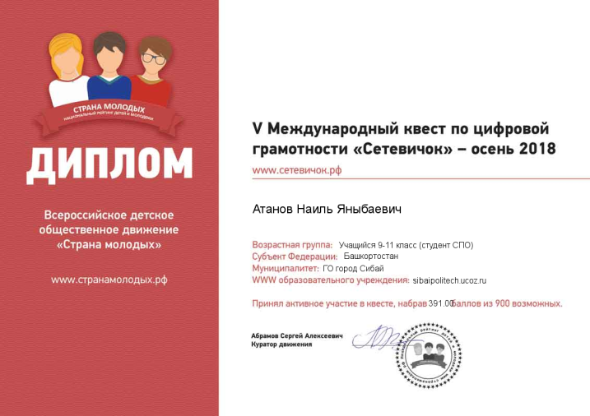
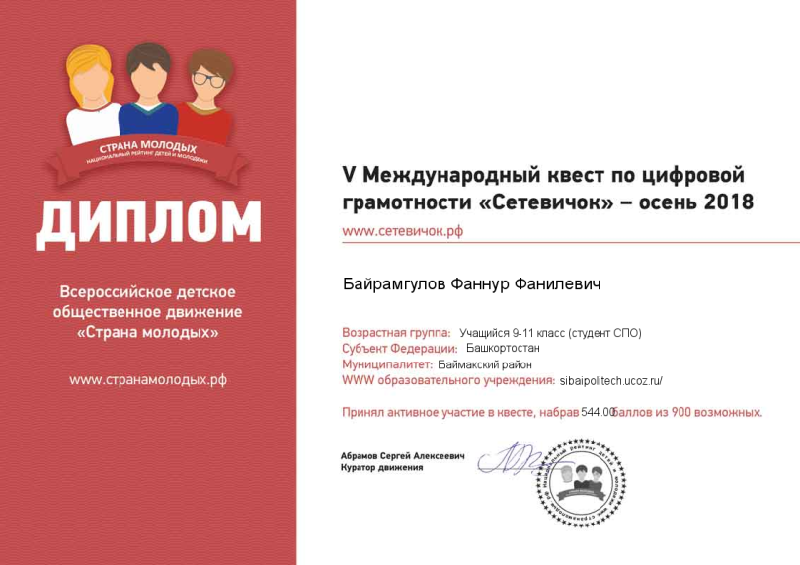

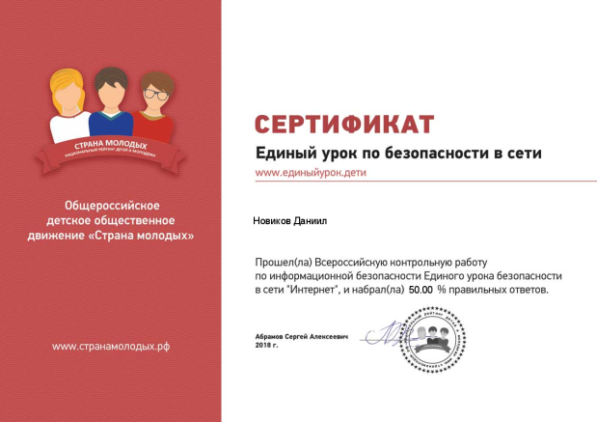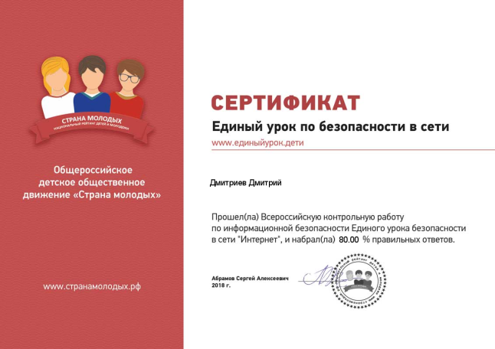
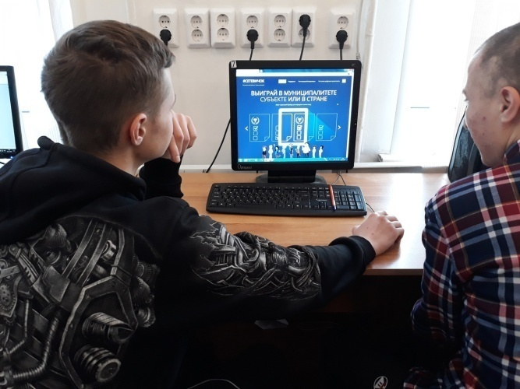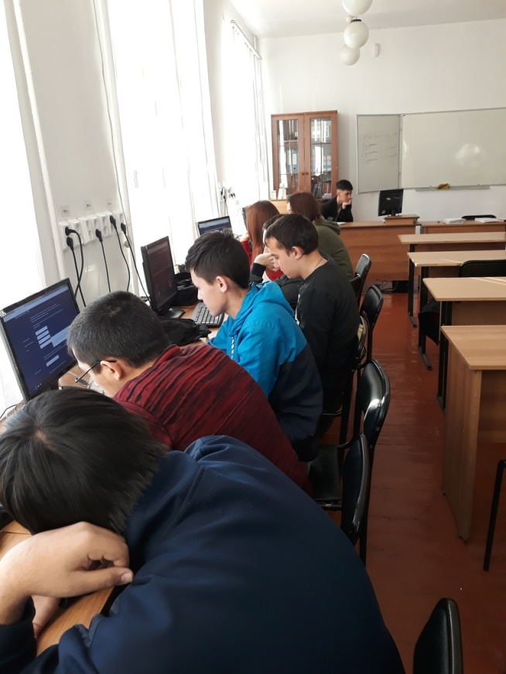

2.2. Направление «Скажи: «НЕТ! »

Один из методов профилактики является проведение тренинга психокоррекционной профилактики наркомании, который состоит из 10 факультативных занятий.
1-е занятие включает в себя знакомство, задавание общих вопросов, анкетирование;
2-е занятие выявляет глубину рассуждения участников на эту тему и необходимо подметить на листке примерный уровень каждого участника. Далее ведущий определяет примерный среднестатистический балл для всей группы, что необходимо для выбора уровня психокоррекционной профилактики. При диагностике предрасположенности к наркотикам важно выяснить точку зрения на эту тему подростка, понять, на каком логистическом уровне находятся информация и его убеждения на этот счет. Форма диагностики-беседа с подростком, тогда выделяются значение для него темы наркотиков. Исходя из этого, выделяются три группы риска: слабый, умеренной, наиболее вероятной предрасположенности;
При проведении 3-го занятия психолог беседует с подростками о возможности естественного изменения их убеждений в течении жизни. Позже делается обоснованный вывод, что при каких-то обстоятельствах те убеждения, которые у них есть сейчас, отомрут, появятся новые.
Естественно, что психолог говорит и о важности отстаивания своих ценностей, если те объективно значимы для личности.
4-е занятие включает в себя умение стрессогенного восприятия, которое обеспечивает коррекцию подсознательных установок восприятия с целью обеспечения спокойного взгляда на проблемную ситуацию;
В 5-ом занятие ведущий констатирует факты (без нравоучений), рассказывает о распространителях наркотиков и способах вовлечения в эту среду новых потребителей из числа молодежи.
6-е занятие включает примеры неадекватных действий людей, совершаемых в негативном психологическом состоянии, и разъясняет, как участники занятий смогут помочь другим людям снимать такое состоянии.
На 7-м занятии группа переходит к формированию поведенческих и реактивных навыков. Ведущий затрагивает тему взаимоотношения парней и девушек, отмечает, чтоиногда процесс их сближения принимает уродливые формы из-за того, что они не знают, как вести себя друг с другом. Типичная фраза молодого, человека: “Я даже не знают, о чем разговаривать с девушкой, оставшись с ней вдвоем…”
При знакомстве юноши и девушки каждый из них старается представить себя с наилучшей стороны. Но иногда “палка перегибается”, и самопрезентация переходит в бахвальство и хвастовство...Ведущий предлагает послушать метафорический рассказ “Идол сумасшедшего вождя”.
8-е занятие проходит в форме лекции-диспута на тему любви. Ведущий объясняет, как можно оценить уровень взаимоотношений людей между собой. Занятие проходит по технике “Влюбленность”.
В 9-е занятие ведущий предлагает каждому участнику подумать о каких-то формах своего неосознанного поведения, с которых сознательно трудно справиться. Возможны варианты поведения типа: “Ну не могу я на это смотреть, сама не знаю почему, уберите!”, или “Это омерзительно, я знаю, но меня это притягивает!”
Ведущий предлагает научиться приемам быстрого изменения убеждений. Такой навык может пригодиться в будущем.
10-е задание завершает тренинг. Группа рассаживается по кругу, и каждый отвечает на вопрос: “Что я не узнал за время этих занятий из значимого для меня?”
Ведущий поясняет, результат дают использованные психологические техники в разных возрастных и социальных группах. Занятие проходит по технике “Удовлетворение возрастных жизненных установок”. Ее процедура обеспечивает классификацию подаваемой информации по возрастным и личностным особенностям. В результате закрывается ниша мистической, наркотической предрасположенности как особа удовлетворения названных потребностей. Занятие заканчивается метафорическим рассказом “Сказка о Хирати”.
В рамках данного профилактического тренинга подростка обучают распознавать, избегать или преодолевать ситуации, в которых велика вероятность давления сверстников, располагающих закурить, выпить, пробовать наркотики; их учат способам отказа и тренируют то, как это следует сделать; решать проблемы и принимать решения, контролировать свое поведение, преодолевать стресс и тревогу.
Не менее важным компонентов мероприятий в данном “шаге” является обучение взаимодействию с людьми: эффективному общению, умению настаивать на своем, вместе учиться и работать.
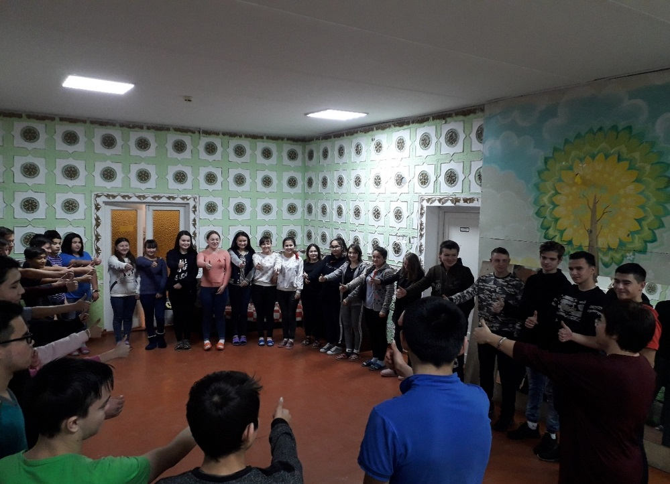
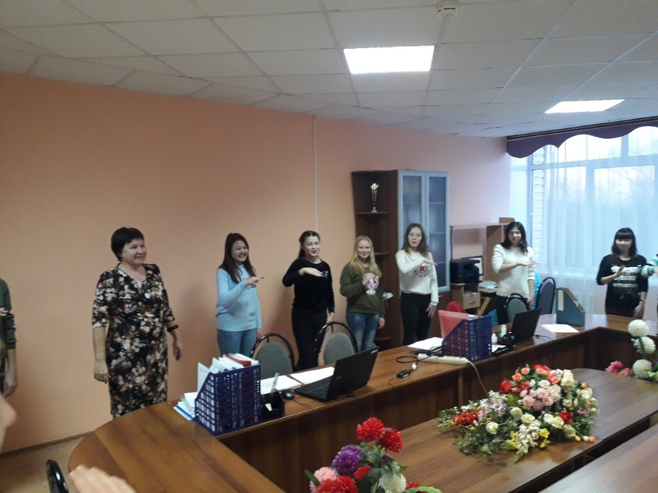

2.3. Колледж-служба профилактики.

Колледж сотрудничает со специалистами отдела по несовершеннолетним, сотрудниками полиции, наркоотдела, врачами Центра здоровья, наркологической поликлиники, СПИД центра, кабинета репродуктивного здоровья женщин и тем самым организует совместные профилактические мероприятия для студентов, родителей, преподавателей.Помимо социальных служб в колледже работает проект «Театр – пристань спасения». Прививая ценности и культуру здоровья студентам, совместно с преподавателями студенты посещают театрализованные представления в театрах г.Сибай и г.Магнитогорска.

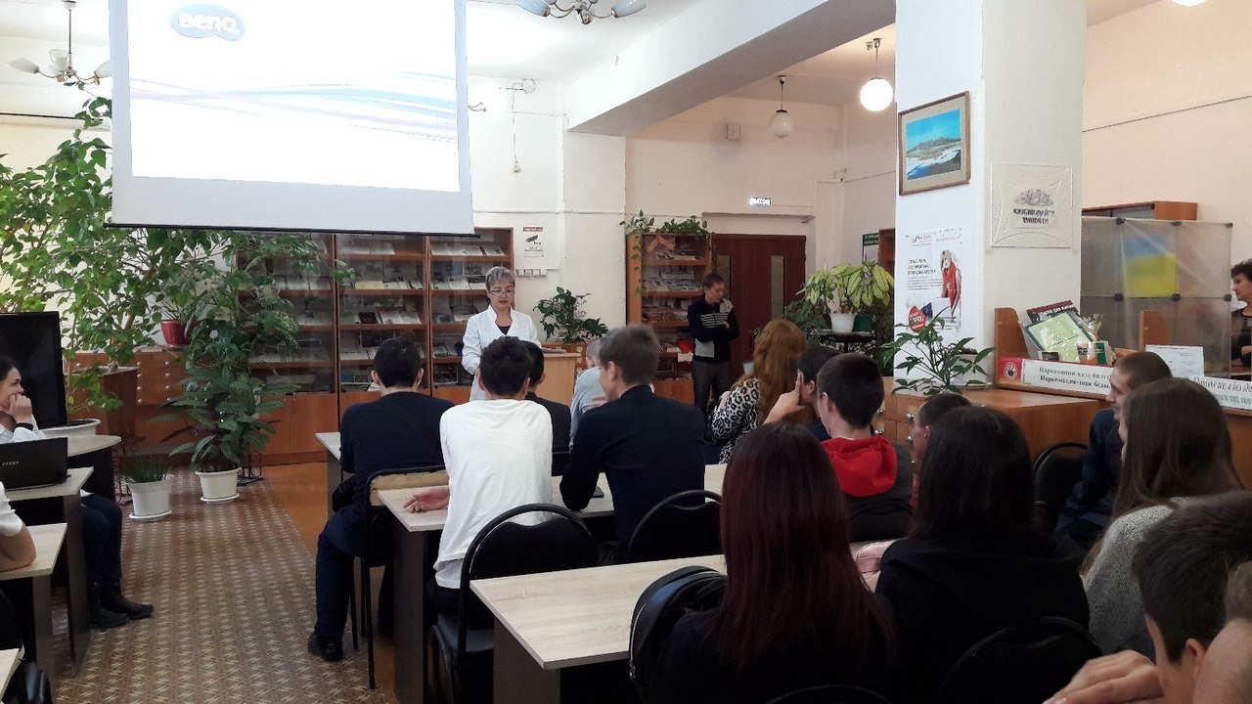
Лекция специалиста Центра здоровья Байбуловой З.Р. «Вся правда о наркотиках»

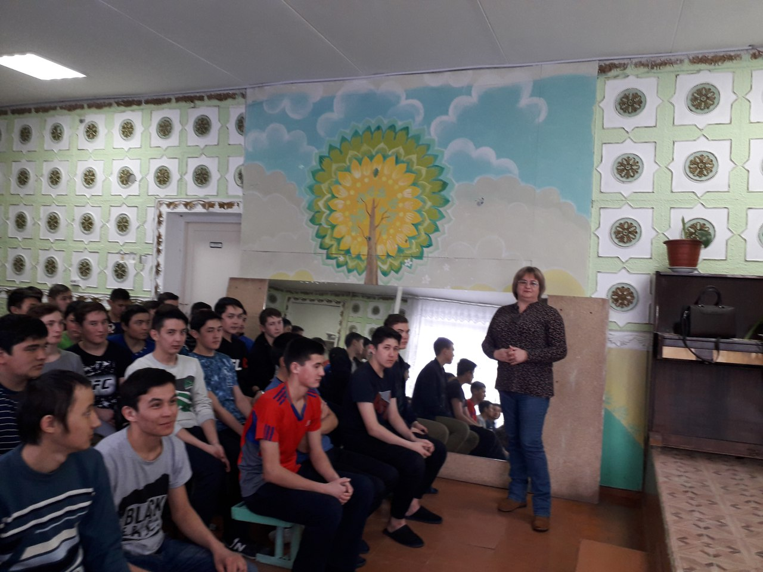
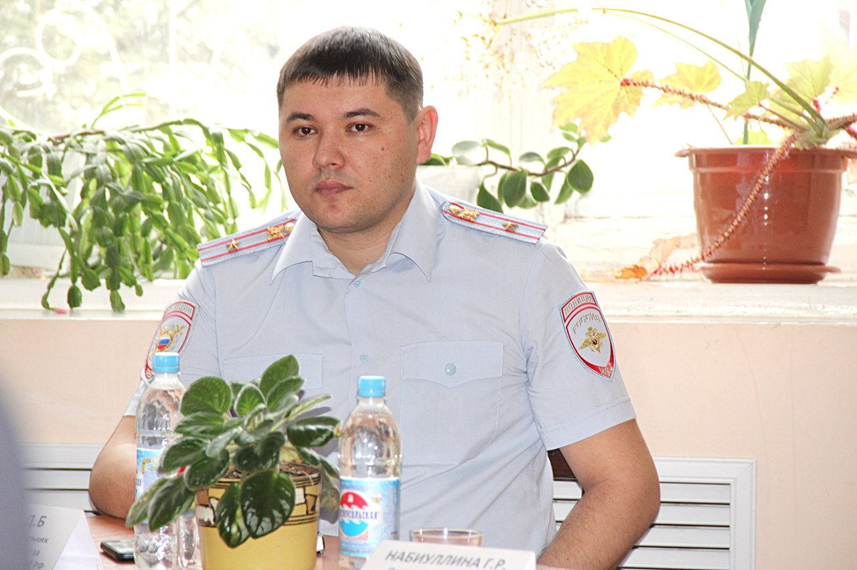
Встреча – беседа со специалистом кабинета репродуктивного здоровья, сотрудником полиции. «Семья и подросток. Наркозаслон»

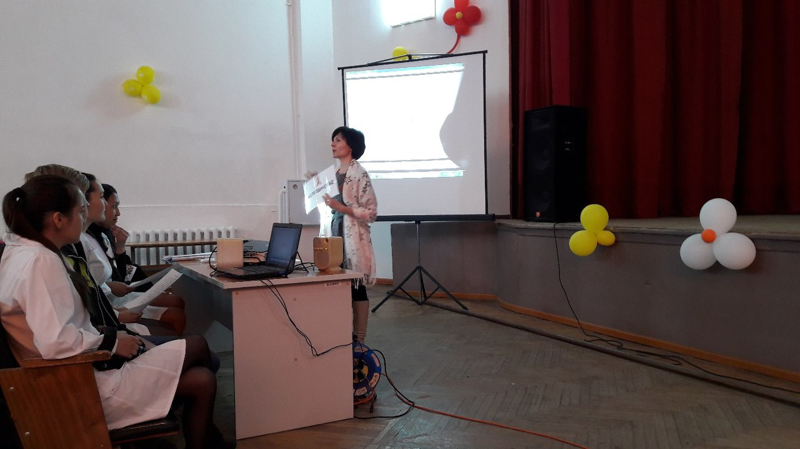
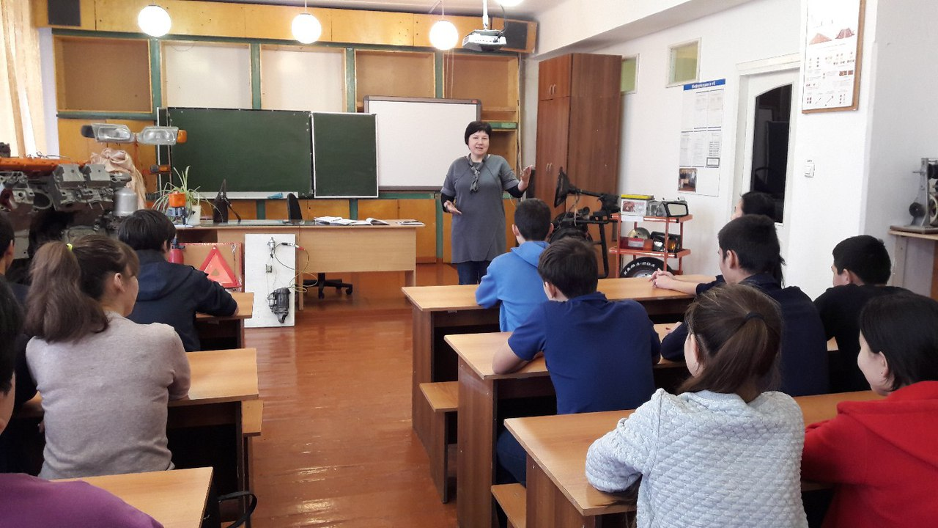
Профилактические мероприятия с просмотром видеоматериалов «Пагубные привычки. Последствия. Профилактика»

2.4. Направление «Мы за ЗОЖ!»

Одним из главных факторов сохранения и укрепления здоровья и профилактики асоциального поведения студентов является расширение резервных адаптационных возможностей организма, повысить которые можно только с помощью постоянного самообразования, на основе которого подросток определяет свой образ жизни. Поэтому данный блок занимает особое место в направлениях, формируя у детей так называемую “моду на здоровье”, и представляет собой систему социально-педагогических, спортивных, культурно-массовых мероприятий, формируя сознание, духовность, индивидуальный образ жизни, направленных на сохранение и укрепление здоровья обучающихся и профилактику асоциального поведения.

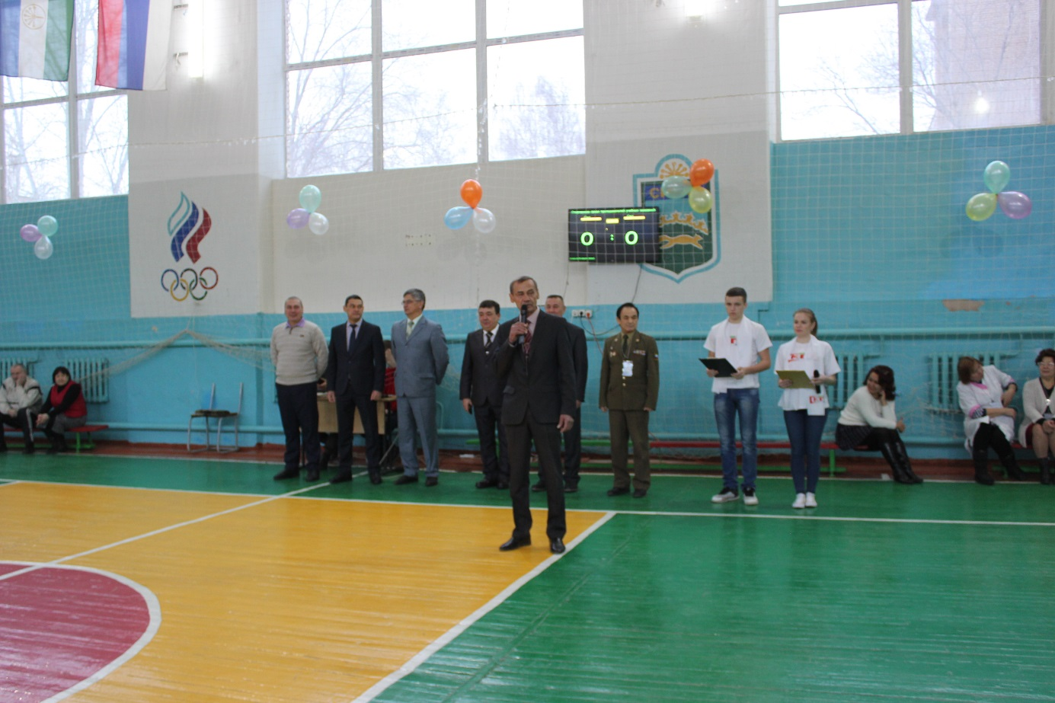
Это всевозможные спортивные состязания, в которых принимают участия социальные институты колледж – семья – специалисты, кросс на «Кубок первокурсника», состязания стрелков из лука, соревнования по стрельбе среди студентов, спартакиады «Здоровье - 2019», «Бодрость».
Помимо спортивных мероприятий, студенты активно принимают участие во всех конкурсах самодеятельности. Тем самым подтверждают мысль «Творящие дети, дурного не придумают»

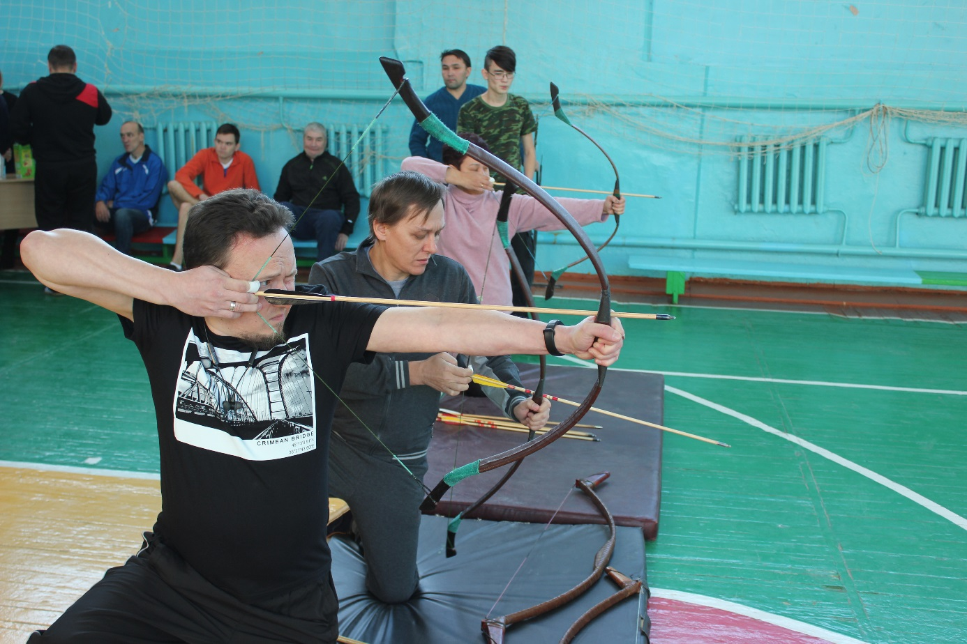

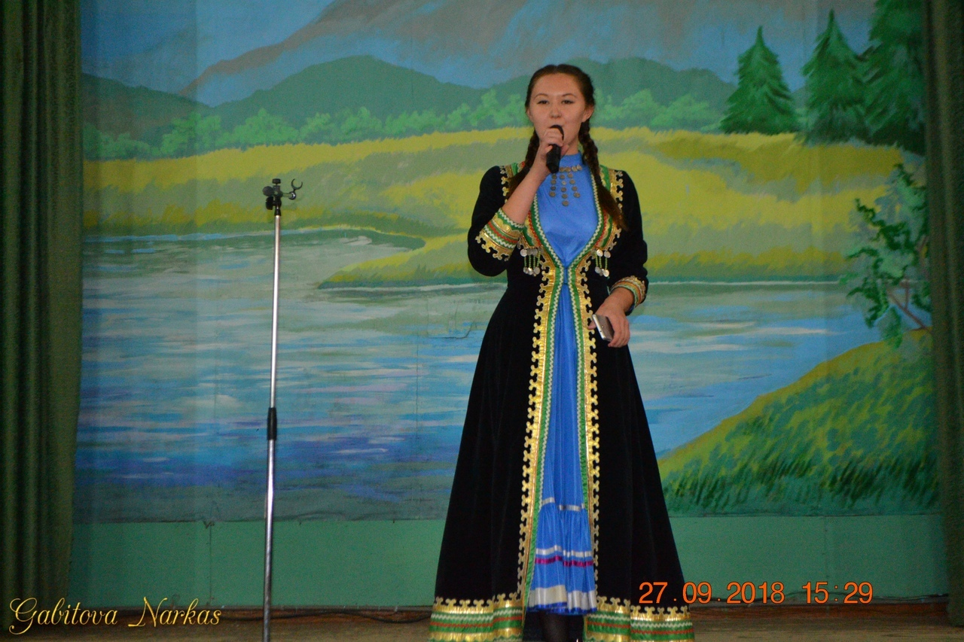

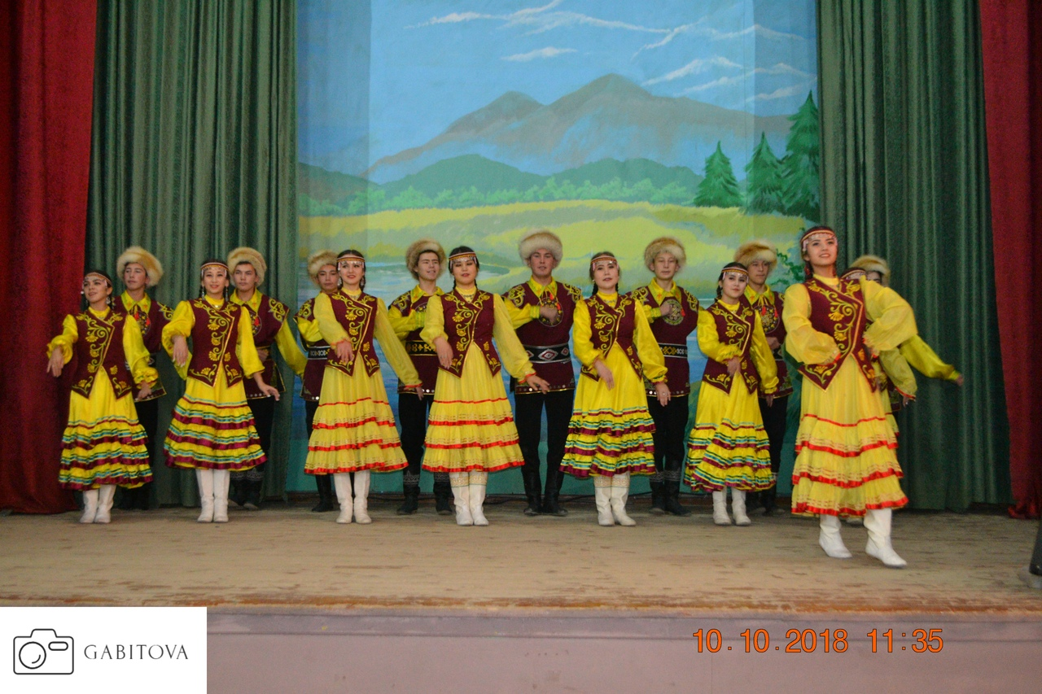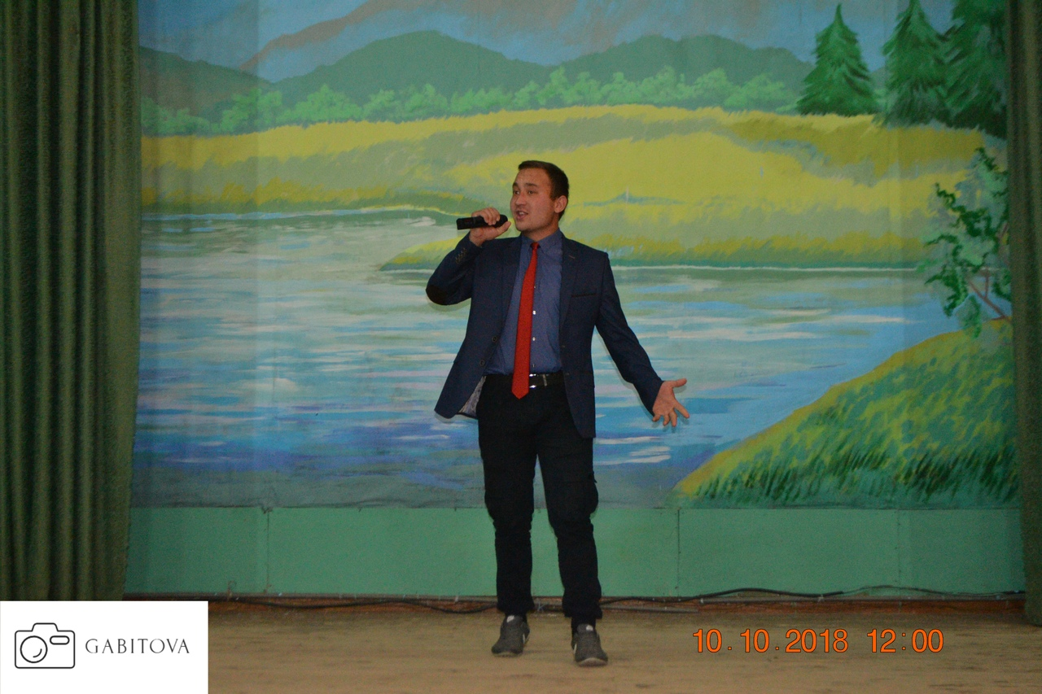

2.5. Направление «Студент-колледж-семья».

По мнению специалистов, взаимодействие семьи и колледжа, родителей и педагогов должно базироваться на принципах открытости, взаимопонимания и доверия. Только вместе с родителями можно результативно разрешать такие проблемы, как предупреждение асоциального поведения детей, формирование у них ценностного отношения к здоровью. Сегодня назрел вопрос поиска таких форм и методов работы, которые позволяют учесть актуальные потребности родителей, способствуют формированию активной родительской позиции.
Эффективно организованное сотрудничество дает импульс к построению взаимодействия с семьей на качественно новой основе, предполагает не просто совместное участие в воспитании ребенка, а осознание общих целей, доверительное отношение и стремление к взаимопониманию. Колледж, специалисты и семья должны стремиться к созданию единого пространства развития ребенка.
Социальный институт – колледж стремится совместно со специалистами прививать верные знания родителям через тематические родительские собрания в колледже, в группах.

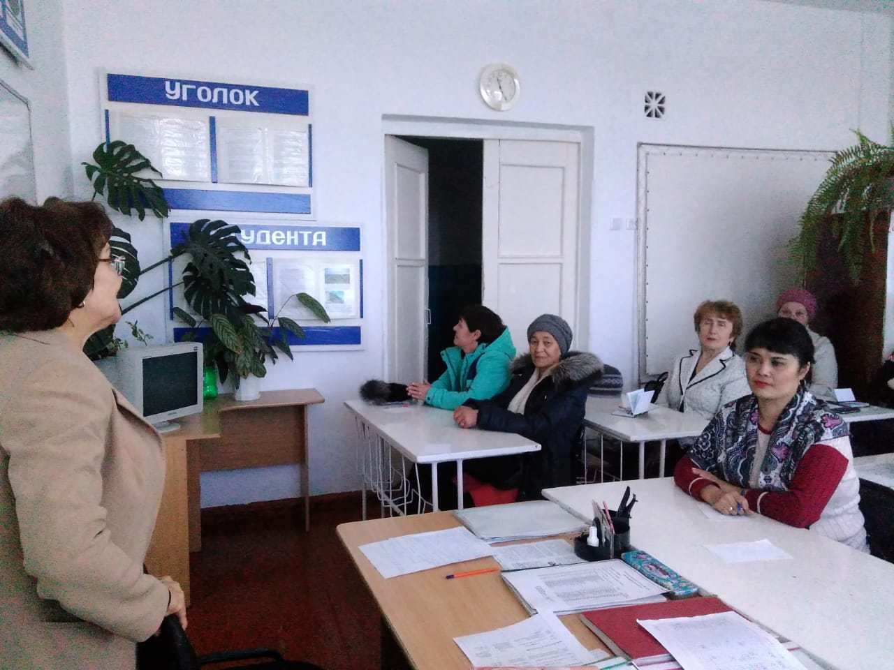
Родительское собрание в группе ЗИМ18 ведет классный руководитель Кутлугильдина Г.Ф.

Взаимодействие социальных институтов осуществляется в совместных мероприятияхна классных часах (встреча со специалистами, сотрудниками полиции, Отдела опеки, круглые столы, диспуты), в работе Попечительского совета, Родительского комитета, Студенческого совета колледжа и общежития, Первичной профсоюзной организацией студентов и преподавателей. Совместная работа в этом направление осуществляется так же на муниципальном уровне - Отдел молодежи, Отдел по спорту, Отдел культуры, Комиссия по делам несовершеннолетних. Студенты, родители, преподаватели колледжа вовлечены в деятельность досуговых центров– Ледовый дворец, Центр детского творчества, Дом молодежи, Спортивная школа, Центр народного творчества, Клуб «Ровесник».
Одной из форм взаимодействия социальных институтов семья – школа – колледж является научно-исследовательская работа, в частности 30 ноября 2018 на базе ГБПОУ Сибайский многопрофильный профессиональный колледж состоялась конференция «История Башкортостана сквозь призму личностей: генеалогический аспект», где школьники, студенты и преподаватели представили генеалогические древа известных личностей Сибайско – Белорецкого региона, а также своих семей. В рамках конференции были представлены доклады с макетами генеалогических древ, оформлена экспозиция, состоящая из работ студентов.
Генеалогическое древо семьи Давлетбаевых, под руководством преподавателя Хафизовой Л.С.

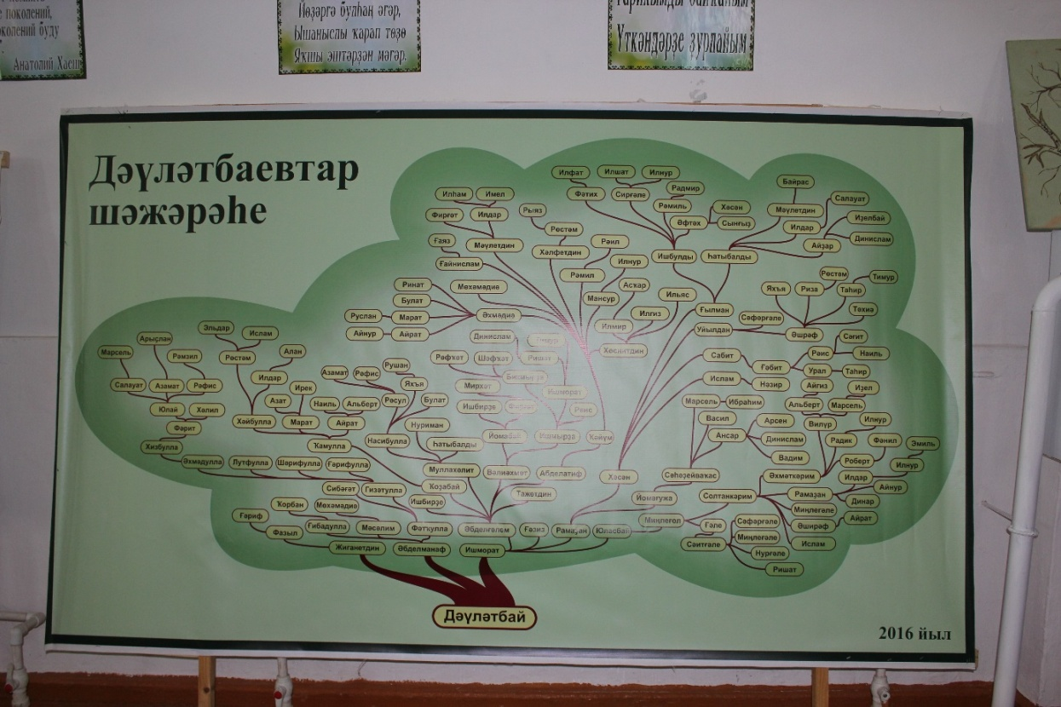

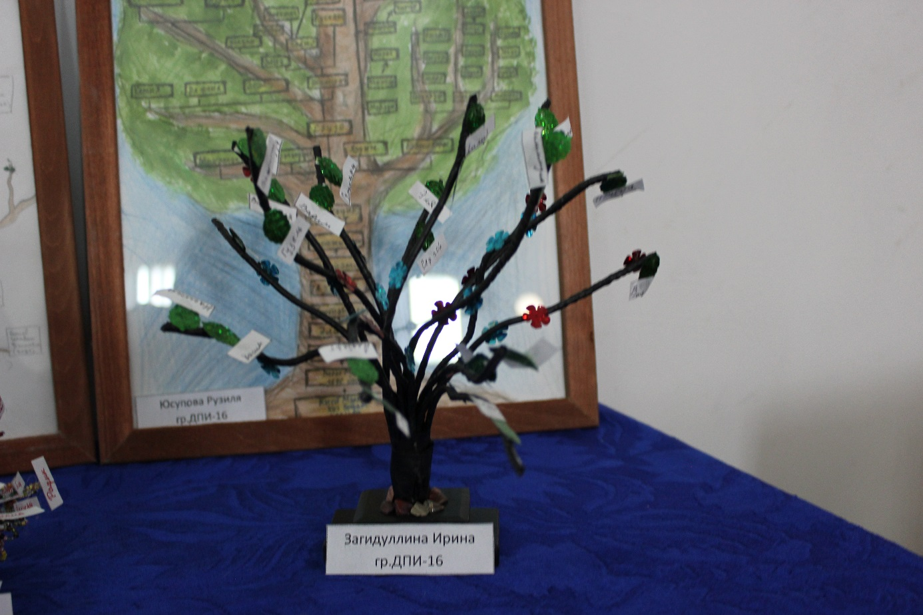
Работы студентов.

Заключение

Меняя мировоззрение людей, пропагандируя здоровый образ жизни, прививая духовные ценности, причем с самого раннего возраста, можно взрастить поколение для которых ценность здоровье выше всего. Насущной задачей является создание в обществе атмосферы тотального неприятия наркотиков, их употребление должно стать «немодным». Требуется формирование нового идеала, новой модели счастливой личности — здоровой, активной, порядочной, гармоничной, живущей полной жизнью и не нуждающейся в побеге от реальности.
Причины распространения наркомании уходит в самую «глубь» общественного устройства, поэтому и действовать нужно по всем направлениям сразу. Экономическая стабильность, возможность честно зарабатывать своим трудом, самореализоваться в любимой профессии, выступают решающими факторами, позволяющими преодолеть «привлекательность» легких денег наркобизнеса. Социальная защищенность, благополучие в семье сделают ненужным уход в мир иллюзорного «счастья». Устойчивые моральные идеалы и ценности помогут бороться с искушением получения сиюминутного удовольствия. Эффективно работающая правоохранительная система, не разлагающаяся от коррупции, действующие, а не просто «красиво звучащие» законы и принципы, в том числе неотвратимость ответственности являются залогом законопослушного поведения граждан, исключающего случаи немедицинского употребления наркотических средств и психотропных веществ.
Все вышеперечисленные слагаемые антинаркотической функции должны осуществляться одновременно. Часть из них — прерогатива исключительно государства, другая же — миссия гражданского общества. Семья, церковь, учебные заведения, специалисты, средства массовой информации, общественные объединения — все они должны, внести свою лепту в общее дело. Мелочей здесь не бывает. Каждая спасенная жизнь, каждый вырванный из цепких лап наркомании — уже успех.
Однако для того, чтобы усилия разных субъектов были согласованы, а их действия — результативны, необходимо четкое понимание целей, задач, принципов, направлений, форм, методов антинаркотической работы. Практике должна предшествовать теория, основанная на анализе исторического опыта, зарубежных наработок, современных российских условий, целью которой является создание оптимального механизма осуществления антинаркотической функции.
Данная теория, как и сама функция не может быть «застывшей», раз и навсегда данной. Она требует постоянной корректировки, доработки, не прекращающегося научного поиска. И именно на этой основе для борьбы со страшной социальной болезнью — наркоманией — смогут построить эффективное сотрудничество все социальные институты, заключающиеся в единстве - государство и гражданское общество.

Глоссарий
Наркомания — зависимость человека от веществ, влияющих на его психику.
Социальные институты — это исторически сложившиеся устойчивые формы организации и регулирования совместной жизни людей.
Общественное движение (часто используются словосочетания социальные движения, социальные течения) — тип коллективных действий или объединений, внимание которых сосредоточено на конкретных политических или социальных проблемах.
Профила́ктика- комплекс различного рода мероприятий, направленных на предупреждение какого-либо явления и/или устранение факторов риска.
Воспитание - целенаправленное развитие человека, включающее освоение культуры, ценностей и норм общества.
Мониторинг - комплексная система наблюдений, оценки и прогноза изменений состояния окружающей среды под влиянием антропогенных воздействий.
Духовные ценности - форма отражения общественным сознанием объективных тенденций развития общества.
Здоровый образ жизни — образ жизни отдельного человека с целью профилактики болезней и укрепления здоровья.
Пропага́нда - к открытое распространение взглядов, фактов, аргументов и других сведений для формирования общественного мнения или иных целей, преследуемых пропагандистами.
Социа́льная рабо́та — профессиональная деятельность, имеющая цель содействовать людям, социальным группам в преодолении личностных и социальных трудностей посредством поддержки, защиты, коррекции и реабилитации.
Досуг - совокупность видов деятельности, предназначенных для удовлетворения физических, духовных и социальных потребностей людей в свободное время.

Список литературы

1) Проблемы наркомании как специфического девиантного поведения рассмотрены в публикациях Атанасова В., Берроуза У., Брюна Е., Гурски С, РолламанаР., Самасинха Д., Фрейда3.,ЧарлтонаЭ.
2) Социальные проблемы наркомании среди подростков и молодежи раскрываются в работах Барановского Н., Батку И., Битенского В., Гринченко Н., Гришко А., Добрина К.
3) Богомолова Т.А. Наркотизма: основы частной криминалистической теории: Дис. канд. юрид. наук.-М.,1991. - 230 е.; Болотовский И.С. Наркомания. Токсикомания.
4) Macлoy А.Г. Мотивация и личность / пер. с англ. 3-е изд. СПб.: Питер, 2003. 392с.
5) Подхватилин Н.В. Психокоррекционная профилактика подростковой наркозависимости. – М.: ТЦ Сфера, 2002. (Серия «Практическая психология»)

